López Calderón Francisco Javier

PRÁCTICA GIT

índice
1) Instala y configura git en tu ordenador 3
2) Investiga y resuelve las siguientes preguntas 4

Instala y configura git en tu ordenador
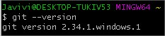
Git -version

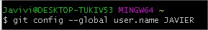
git config NOMBRE

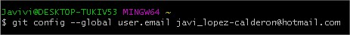
git config EMAIL

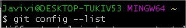
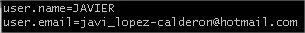
git config LIST

Git init repositorio

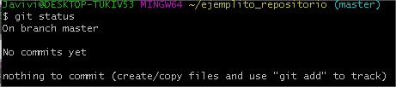

Git Status

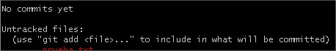

Archivo texto

Añadiendo archivo a la Staggin Area
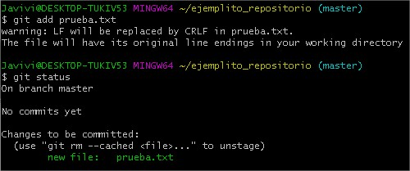

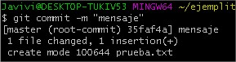

Comprobar cambios

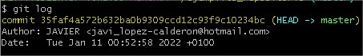

Log

Clonación

Investiga y resuelve las siguientes preguntas

Crea una carpeta e inicializa el repositorio:

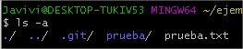

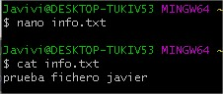

Crear un fichero

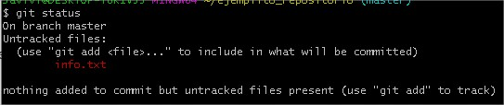
Se debe añadir al stage

Añade el fichero al Stage
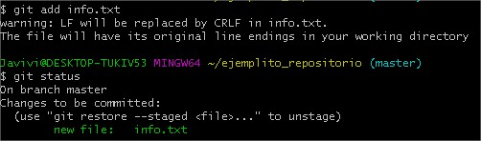
Se indica que se encuentra en la Stage area

Editar fichero, borrar contenido → Muestra que se ha modificado
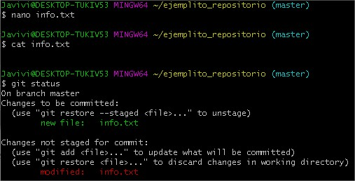
Comparar con git diff

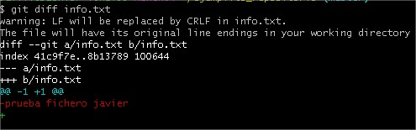
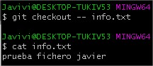

Utilizando git checkout recuperamos el contenido

Modifico el archivo y lo almaceno en Stage
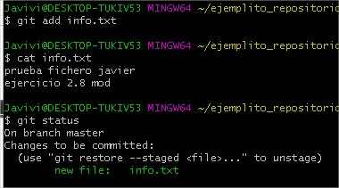

Listar commits
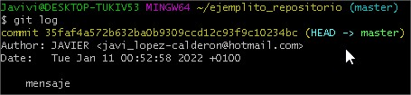

Listado
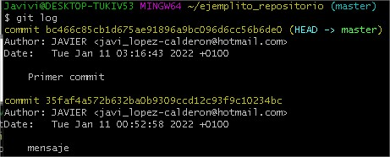

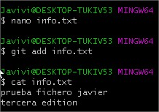

Se modifica el archivo y se
guarda en el Stage

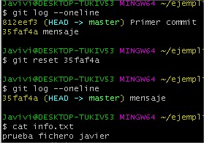

Ha vuelto a su versión anterior ya que se ha cargado el commit anterior

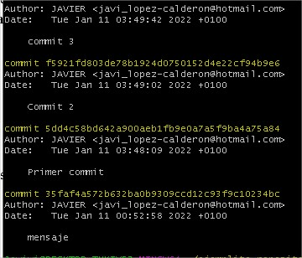

Se han creado varios commit y se irán cargando versiones anteriores una a una

